## Redis使用

1. 安装 sudo apt-get install redis-server
2. 基础学习：<http://blog.fens.me/linux-redis-install/>
3. 菜鸟学习：http://www.runoob.com/redis/redis-hashes.html
4. 查看当前进程 ：ps -ef | grep redis
5. **启动服务**
6. 开启redis-server服务：sudo /etc/init.d/redis-server start
7. 启动指定端口服务： sudo redis-server /etc/redis/6380/redis6380.conf
8. 进入指定端口的客户端： redis-cli -p 6380 -a redisredis
9. **停止服务**

（1）停止指定端口客户端：redis-cli -p 6380 -a redisredis shutdown

（2）停止redis-sever服务：sudo /etc/init.d/redis-server stop

1. **存储在本地文件**：save dump.rdb

安装路径查看：config get dir 结果：/var/lib/redis

1. **配置文件位置（**密码，save，maxmemory,maxmemory-policy,远程访问127.0.0.1等） /etc/redis/redis.conf
2. 本机多实例

拷贝配置文件redis.conf，更改端口，进程号PID和save（dir）位置，创建新的文件夹，启动服务

sudo cp redis.conf ./6382/redis6382.conf

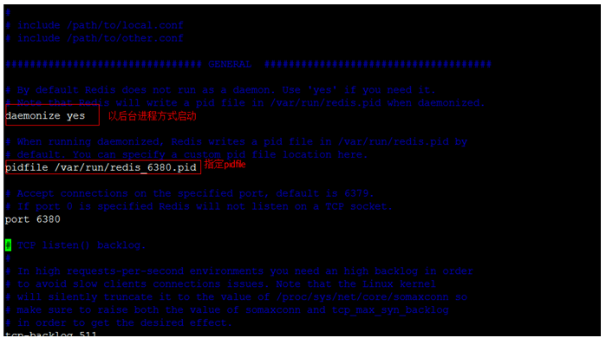

1. 集群 <http://lib.csdn.net/article/34/55320?knId=1012>
2. [Ubuntu16.04.1 安装Redis-Cluster](http://www.cnblogs.com/piscesLoveCc/p/5779795.html)

http://www.cnblogs.com/piscesLoveCc/p/5779795.html